2020届高三模拟考试试卷
政 治2020.1
本试卷包括第Ⅰ卷(选择题)和第Ⅱ卷(非选择题)两部分。满分120分，考试时间100分钟。
第Ⅰ卷(选择题 共66分)
一、 单项选择题：本大题共33小题，每小题2分，共66分。在每题给出的四个选项中，只有一个选项是最符合题意的。
1. 2019年10月28日至31日，党的十九届四中全会在北京举行。全会强调必须坚持和完善社会主义基本经济制度，推动经济高质量发展。我国的基本经济制度除公有制为主体、多种所有制经济共同发展外，还包括( )
① 社会主义市场经济体制 ② 社会主义现代化经济体系 ③ 农业农村优先发展制度 ④ 按劳分配为主体、多种分配方式并存
A. ①③ B. ①④ C. ②③ D. ②④
2. 澳门回归祖国20年来，在国家的帮助和支持下，特区政府和社会各界齐心协力，政通人和，实现了经济、社会等各个领域的蓬勃发展。从根本上说，这些成就的取得得益于( )
A. 旗帜鲜明地坚持行政主导体制 B. 充分发挥国际性现代都会的优势
C. 深化粤港澳合作、推进大湾区建设 D. 坚持一国两制、澳人治澳、高度自治
3. 2019年11月19日，国务院印发《中国(江苏)自由贸易试验区总体方案》，批准设立的江苏试验区涵盖的片区是( )
A. 徐州 苏州 连云港 B. 无锡 宿迁 常州
C. 南京 苏州 连云港 D. 南通 淮安 扬州
4. 2019年12月12日，英国百年来首次冬季大选结束，在这场被称为“一代人最重要的投票”中获胜的政党是( )
A. 工党 B. 保守党 C. 脱欧党 D. 自由民主党
5. 2019年，随着我国化工行业的大力整顿，众多中小规模的化工企业面临退出市场的危机，大型企业也陆续进行停产检修，这进一步加剧了化工产品价格的上涨速度和幅度。不考虑其他条件，下图(S为供给曲线，D为需求曲线，P为价格，Q为数量)中能正确反映这一现象的是( )
INCLUDEPICTURE "C:\\Users\\Administrator\\Desktop\\高考学习网试题\\20SBZ1.tif" \* MERGEFORMATINET 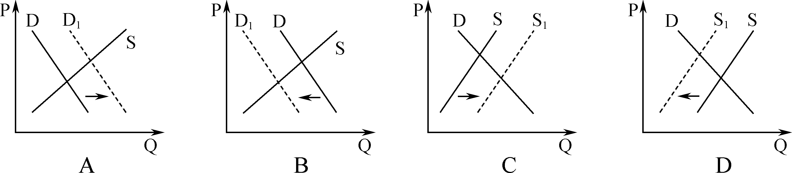
6. 国有资本有规模优势但存在产权模糊、权责不清问题，民营资本拥有灵活市场机制优势但往往投资门槛受限，实行各种所有制经济交叉持股和相互融合的混合所有制改革则有利于实现“1＋1>2”的治理效果。这说明推动国有企业混改( )
①能够增加国有企业的活力，巩固其主体地位 ② 旨在进一步提高国有资产在国民经济中的比重
③有利于各种所有制资本取长补短，共同发展 ④ 有利于深化国企改革，发挥国有经济主导作用
A. ①② B. ①③ C. ②④ D. ③④
7. 根据国务院发布的《降低社会保险费率综合方案》，自2019年5月1日起，降低城镇职工基本养老保险单位缴费比例，目前单位缴费比例高于16%的省份可降至16%。这一政策发挥预期作用的传导路径是( )
A. 增加居民收入→提高消费能力→改善生活质量
B. 减轻企业负担→增加研发投入→促进生产发展
C. 降低退休待遇→提高在职职工权益→促进按劳分配
D. 完善商业保险制度→优化营商环境→促进社会公平
8. 2019年财政部积极指导各地加快地方政府债券发行进度。1～11月，地方政府债券发行43 244亿元，完成全年发行任务的99%。地方政府债券是( )
①以税收作为还本付息的保证 ② 政府筹集资金的一种重要方式 ③ 政府向出资人出具的股份凭证 ④ 国家运用的货币政策调控工具
A. ①② B. ①③ C. ②④ D. ③④
9. 党的十九届四中全会提出，要鼓励勤劳致富，健全劳动、资本、土地、知识、技术、管理和数据等生产要素按贡献参与分配的机制。中央首次提出数据可作为生产要素按贡献参与分配有利于( )
①我国的分配体制机制进一步完善 ② 引导和促进新产业的蓬勃发展 ③ 巩固按生产要素分配的主体地位 ④ 收入分配公平，缩小收入差距
A. ①② B. ①③ C. ②④ D. ③④
10. 2019年4月1日，人力资源社会保障部正式向社会发布了人工智能工程技术人员、物联网工程技术人员、无人机驾驶员等13个新职业信息。这是自2015年版国家职业分类大典颁布以来发布的首批新职业。对此认识正确的是( )
A. 科技发展会引发职业变迁 B. 国家运用行政手段加强宏观调控
C. 劳动者应树立职业平等观 D. 传统职业必然会被新职业所取代
2019年12月初，中共中央、国务院印发了《长江三角洲区域一体化发展规划纲要》。据此回答11～12题。
11. 按照党中央、国务院的决策部署，紧扣“一体化”和“高质量”两个关键，沪苏浙皖三省一市有力有序有效地推动长三角一体化发展各项工作落地生根。这有利于( )
①打破区域间藩篱，提高发展协调性 ② 消除区域发展差距，实现共同富裕 ③ 增强示范引领效应，促进同步发展 ④ 深化区域合作，促进资源合理配置
A. ①③ B. ①④ C. ②③ D. ②④
12. 实现长江三角洲更高质量的一体化发展，要树立“一盘棋”思想，系统集成全面深化改革成果，强化跨区域共建共享共保共治。这是因为( )
A. 系统具有内部结构的优化趋向 B. 要素按照固定的顺序影响系统
C. 整体功能总是大于部分功能之和 D. 人为事物的联系能促进事物发展
13. 下表是我国2019年1～10月外贸发展的部分数据：

项目  数值 | 货物贸易 |  | 国际市场结构
项目  数值 | 出口 | 进口 | 欧盟 | 东盟 | 美国 | 一带一路沿线
绝对值(万亿元人民币) | 13.99 | 11.64 | 3.98 | 3.54 | 3.07 | 7.47
同比增长(%) | 4.9 | －0.4 | 8.3 | 11.9 | －10.6 | 9.4
从上表反映的信息可以看出我国( )
①出口商品的质量提高 ② 货物贸易处于顺差状况 ③ 坚持市场多元化战略 ④贸易强国地位已经确立
A. ①② B. ①④ C. ②③ D. ③④
14. 民主并不高深，而是触手可及。大至宪法修改，小至垃圾分类，有事好商量，众人的事情众人商量。这从一个侧面说明( )
①我国人民民主有法律保障 ② 我国协商民主具有独特的优势 ③ 社会主义民主具有全民性
④人民民主的本质是人民当家作主
A. ①② B. ①③ C. ②④ D. ③④
15. 电影《少年的你》热映，再度将校园霸凌话题带入公众视野。与此同时，两部聚焦未成年人的法律——未成年人保护法、预防未成年人犯罪法的修订草案同时提交全国人大常委会审议。这说明( )
①全国人大常委会是我国的最高立法机关 ② 全国人大常委会是全国人大的常设机关 ③ 民主集中制是人大制度的组织和活动原则 ④ 全国人大常委会有权制定和完善法律法规
A. ①② B. ①④ C. ②③ D. ③④
16. 2020年，您希望身边发生哪些改变？某市政府面向社会，广泛征集群众意见与建议。这一举措有利于( )
A. 增强公民的民主监督意识 B. 确立人民当家作主的地位
C. 推进决策的民主化和科学化 D. 方便公民参与行使国家权力
INCLUDEPICTURE "C:\\Users\\Administrator\\Desktop\\高考学习网试题\\20SBZ2.tif" \* MERGEFORMATINET 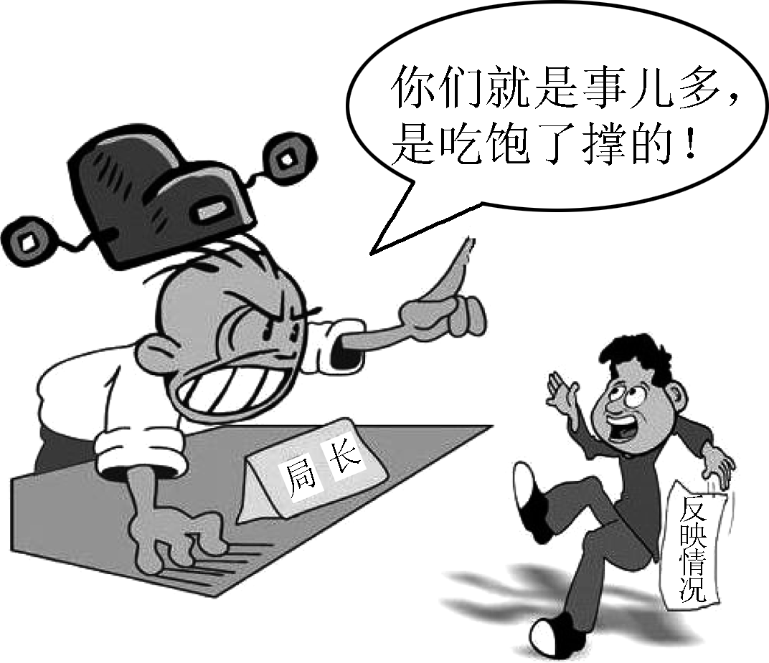
17. 右图漫画启示我们，政府及其工作人员需要( )
①转变工作作风，增强服务意识 ② 畅通民意渠道，诚心为民办事 ③ 规范管理职能，提高管理水平 ④ 明确权责关系，提高行政效率
A. ①② B. ①④
C. ②③ D. ③④
18. A市城管局党委通过下沉机关力量，将支部建在路上，推进“党务业务服务”三务融合，更多服务民生，得到社会广泛认可。这说明A市城管局党委( )
A. 坚持依法行政，依法履行职责 B. 践行立党为公、执政为民的理念
C. 把自身利益融入人民群众的利益 D. 全面推进政务公开，提高公信力
19. 2019年4月10日，中共中央总书记习近平给云南省贡山县独龙江乡群众回信，祝贺独龙族实现整族脱贫，勉励乡亲们为过上更加幸福美好的生活继续团结奋斗。这反映出( )
①实现各民族共同繁荣是社会主义本质的必然要求 ②坚持民族区域自治是经济发展和社会进步的保证 ③中国共产党把人民群众利益摆在至高无上的地位 ④我国政府坚持从群众中来到群众中去的工作方法
A. ①② B. ①③ C. ②④ D. ③④
20. 2019年12月4日，北约峰会在一片争吵之中落下帷幕。对于这次峰会，英国《卫报》的描述充满戏剧性：德国人和东欧人对法国人感到愤怒，法国人对土耳其人和美国人感到愤怒，美国总统特朗普几乎对所有人都感到愤怒。这种愤怒( )
A. 是影响和平与发展问题的主要障碍 B. 是由美国单边主义外交政策引起的
C. 是世界朝着多极化发展的必然结果 D. 源于国家之间利益上的对立和冲突
21. 2019年12月，宁夏考古团队在黄河岸边发现了30幅人面像集群岩画。考古专家表示，根据当地遗存的第四纪末次冰川擦痕打破岩画的自然遗迹推测，该人面像集群画应当产生于石器时代，证明早在远古时代，就有原始居民在该地繁衍生息。这说明( )
A. 文化遗产对研究人类文明的演进有重要意义
B. 保护文化遗产有利于促进世界文化走向繁荣
C. 文化遗产对于提高文化竞争力具有独特作用
D. 必须加强针对文化遗产的研究、开发和保护
22. 希腊文学巨匠卡赞扎基斯有一句名言：“苏格拉底和孔子是人类的两张面具，面具之下是同一张人类理性的面孔。”古希腊“智者学派”的人本主义思想同中国儒家的“以民为本”理念异曲同工。这说明( )
①文化既是民族的，又是世界的 ② 中希文化交流促进了世界文化繁荣 ③ 文化多样性以文化交流为前提 ④ 不同民族的文化具有共性和普遍规律
A. ①② B. ①④ C. ②③ D. ③④
23. 2019年9月开始使用的普通高中语文统编教材，其选材从古风、民歌、绝句、律诗到词曲，从诸子散文到历史散文，从两汉论文、魏晋辞赋到唐宋明清古文，从文言小说到白话小说，均有呈现。新的语文统编教材的使用( )
①是对传统文化的全面继承 ② 有利于学生树立文化自信 ③ 表明优秀传统文化是文化素养中的核心 ④ 彰显了中华文化的源远流长和博大精深
A. ①② B. ①③ C. ②④ D. ③④
24. 著名作家梁晓声的长篇小说《人世间》于2019年8月荣获第十届茅盾文学奖。小说立足底层，坚持平民视角，“于人间烟火处，彰显道义和担当；在悲欢离合中，抒写情怀和热望。”用小切口反映大时代，用普通人折射大境遇。这启示文艺工作者要( )
①立足社会实践，反映时代呼声 ② 传承经典文化，摈弃流行文化 ③ 弘扬革命文化，发展先进文化 ④ 坚持正确方向，奉献文化精品
A. ①③ B. ①④ C. ②③ D. ②④
25. 2019年国庆期间，《我和我的祖国》《中国机长》和《攀登者》等主旋律电影点燃了国人的爱国之情，创造了“史上最强国庆档”，赢得了口碑和票房的双丰收。这反映了( )
①我国人民的文化生活内容更丰富，形式更多样 ② 文化产业可以做到社会效益和经济效益的统一 ③ 能够吸引观众的文化就是我们所倡导的大众文化 ④ 顺应时代要求和人民真正需要的文化才有生命力
A. ①③ B. ①④ C. ②③ D. ②④
26. 在中国哲学中，道是一个重要的概念，表示“终极真理”。道家认为“大道至简”，是说大道理(基本原理、方法和规律)是极其简单的。许多科学大师之所以能够做出伟大的成就，很大程度上是因为他们的研究契合了这一思想。这说明( )
A. 具体科学进步推动着哲学的发展 B. 哲学是具体科学知识的概括总结
C. 哲学对具体科学研究有指导意义 D. 哲学就是世界观和方法论的统一
27. 人类对火星的探测每隔26个月才有一次好机会。到目前为止，人类探测火星已有45次，但成功的只有18次，成功率只有40%。这蕴含的哲学道理是( )
A. 静止是事物存在的重要方式 B. 客观条件是成功的决定因素
C. 事物的运动变化是有规律的 D. 运动是物质的唯一特性
28. 国产动画片《哪吒之魔童降世》中有一句经典台词：我命由我，不由天。从唯物论角度看，该观点合理之处是主张( )
A. 与时俱进发展真理 B. 坚持一切从实际出发
C. 树立正确的人生观 D. 充分发挥主观能动性
29. 人们对一个事物的正确认识往往要经过从实践到认识，再从认识到实践的多次反复才能完成。下列诗句能体现这一道理的是( )
A. 蝉噪林逾静，鸟鸣山更幽 B. 野火烧不尽，春风吹又生
C. 路遥知马力，日久见人心 D. 秀才不出门，全知天下事
30. 先有鸡还是先有蛋？人们争论由来已久。2019年，中科院专家对在贵州发现的“笼脊球”化石研究表明，类似动物胚胎的“蛋”在6.1亿年前就已出现，而直到4 000万年后，动物才在地球上大量出现。这说明( )
①实践是认识唯一来源 ② 思维和存在具有同一性 ③ 意识具有直接现实性 ④ 人能够正确的改造世界
A. ①② B. ①③ C. ②④ D. ③④
31. 改革开放以来，我国居民从买肉买米买油都需要各类票证，到现在的应有尽有不限购，老百姓餐桌发生了巨大变化。这说明( )
A. 事物的发展道路总是不断前进的 B. 发展的状态就是经过量变到质变
C. 事物的发展带来认识的不断进步 D. 发展的实质是事物的前进和上升
INCLUDEPICTURE "C:\\Users\\Administrator\\Desktop\\高考学习网试题\\20SBZ3.tif" \* MERGEFORMATINET 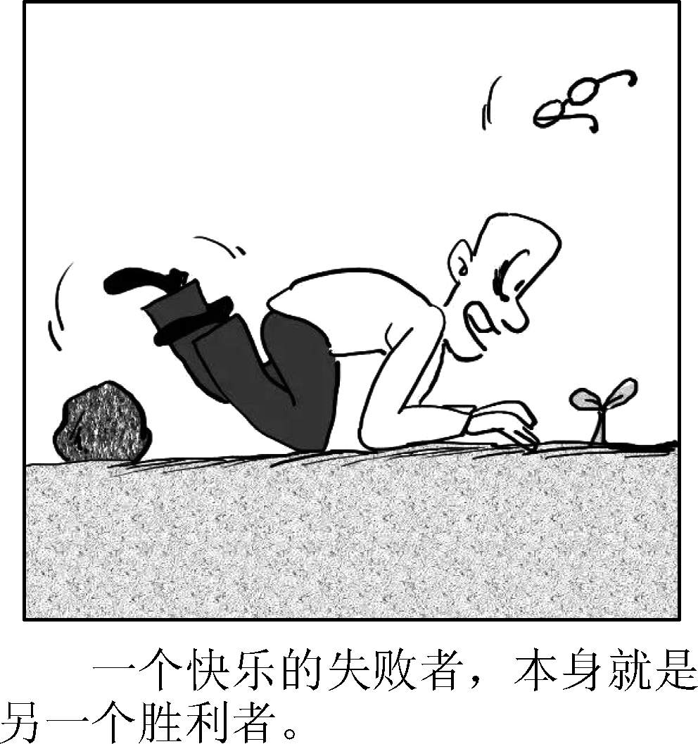
32. 右图漫画说明( )
①矛盾双方既对立又统一 ② 矛盾斗争性向同一性转化 ③ 任何事物都有优点和缺点 ④ 矛盾双方相互吸引相互联结
A. ①② B. ①④
C. ②③ D. ③④
33. 农民工为国家建设发展作出重大而独特的贡献，必须保证其获得及时足额的报酬。为此，2019年12月4日，国务院制定出台了《保障农民工工资支付条例》。这表明( )
A. 国家调整生产关系促进生产力发展
B. 农民工的自我价值得到了充分实现
C. 国家坚持群众观点和群众路线
D. 农民工是社会变革的决定力量
第Ⅱ卷(非选择题 共54分)
二、 简析题：本大题共3小题，每小题12分，共36分。请运用所学知识对所提问题进行简明扼要的分析和说明。
34. 古今中外，教师惩戒学生的行为一直存在，而且发挥着一定的积极作用。但近几十年来，随着社会的发展和观念的变化，有人对教育惩戒产生质疑。由于缺乏有效的制度与法律保障，一些教师变得不敢管、不愿管、不能管学生了，致使学校中的“熊孩子”“小霸王”越来越多。为此，在充分调研的基础上，教育部制定了《中小学教师实施教育惩戒规则(征求意见稿)》，明确教育惩戒是教师履行教育教学职责的必要手段和法定职权。对此，很多教师和家长拍手叫好，也有人对此顾虑重重。
结合上述材料，回答下列问题：
(1) 有人认为，对学生的管教需要向传统教育惩戒回归。请运用文化传承与创新的相关知识，谈谈对此观点的认识。(6分)

(2) 运用价值观知识，分析人们对教育惩戒有不同看法的原因。(6分)

INCLUDEPICTURE "C:\\Users\\Administrator\\Desktop\\高考学习网试题\\20SBZ4.tif" \* MERGEFORMATINET 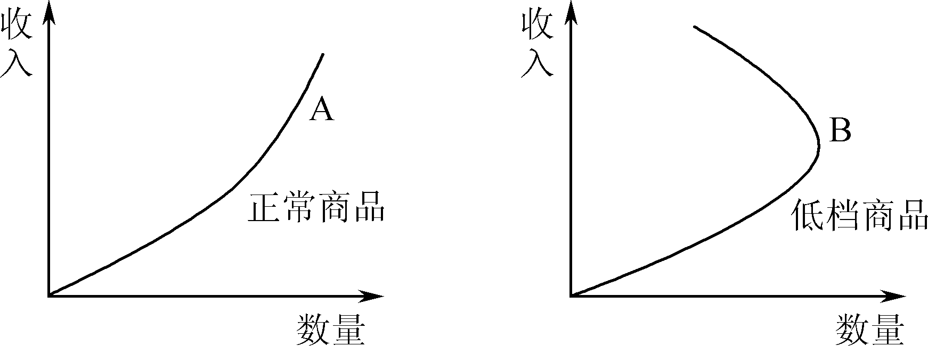
35. 扩大消费需求对经济增长具有拉动作用。研究表明，消费每增长1个百分点，可带动GDP增长1.05个百分点。收入是消费的前提和基础，在不考虑其他因素的前提下，描述收入增加与商品需求量变动之间关系的曲线叫恩格尔曲线(如右图所示)。
结合材料，回答下列问题：
(1) 请概括图中A、B两条曲线反映的经济信息并预测低档商品的市场前景。(6分)

(2) B曲线反映的经济现象对我国扩大消费需求，推动经济发展有怎样的启示？(6分)

36. 【选做题】本题包括A、B两小题，请选定其中一小题作答。若多做，则按A小题评分。
A 【经济学常识】
亚当·斯密认为，凡是能够采用分工的工艺，一经采用分工便能相应地增进劳动生产力……那些具有最高产业和劳动生产力改进程度的国家，其各种行业的分工一般也达到了最高的程度。
在全球化时代，国际分工越过了产品和国家边界，形成了全球产业链。位于产业链上端的国家一般也是世界强国，而需要付出大量廉价劳动力和资源的国家，则往往处于下端。
结合材料，回答下列问题：
(1) 根据亚当·斯密的观点，简述分工能够增进劳动生产力的原因。(6分)

(2) 如何认识基于产业链的国际分工与合作对我国经济的影响？(6分)
B 【国家和国际组织常识】
有“经济联合国”之称的世界贸易组织近来陷入了历史上最大的危机。由于美国一直对世贸组织上诉机构的制度设计心存不满，认为上诉机构“越权”，限制了美国推行其贸易政策的“自由”，两年多来频频阻挠法官的遴选。至2019年12月，原本7人的世贸组织上诉机构只剩下1人，丧失审理案件的能力，导致该机构陷入瘫痪。
2019年，中国国家主席习近平访问法国期间，在同法国总统马克龙、德国总理默克尔和欧盟委员会主席容克举行的四方会晤中，达成一致共识：中欧支持对世界贸易组织进行必要的改革，更好建设开放型世界经济，维护多边贸易体制，引导经济全球化更加健康发展。
结合材料，回答下列问题：
(1) 从成员性质、职能范围看，世界贸易组织分别属于何种类型国际组织？上诉机构陷入瘫痪对世贸组织有何影响？(6分)

(2) 简要分析中欧与美国在对待世贸组织态度上的本质差异。(6分)

三、 探究题：本题18分。结合背景材料进行探究，能够发现问题、提出问题，并综合运用有关知识分析问题、解决问题，创造性地提出解决问题的方案、策略等。
37. 志愿服务，是指志愿者、志愿服务组织和其他组织自愿、无偿向社会或者他人提供的公益服务，它是社会文明进步的重要标志。
进入新世纪以来，中国的志愿服务不断发展。在企业，越来越多的员工在企业的支持下，利用自己的专业技能，如IT、理财、法务、语言、医疗等开展志愿服务。在学校，广大学生志愿者围绕搞好学校及周边社区卫生、教育、科普、文化、体育等工作，开展帮困、助学、植绿护绿、环境治理等活动……广大志愿者弘扬“奉献、友爱、互助、进步”的志愿者精神，以实际行动书写新时代的雷锋故事。
近年来，我国的志愿服务尽管取得了长足进步，但由于历史和现实因素，还存在志愿服务信息不畅、服务能力整体不强、激励保障力度不够等问题。解决好这些问题，既要分清轻重缓急，不能平均用力，又要充分认识有利条件，不能裹足不前。只有这样，才能进一步激发新时代志愿服务的活力和创造力，谱写志愿服务的新篇章。
结合上述材料，探究回答下列问题：
(1) 怎样才能促进新时代志愿服务的健康发展？请从两点论和重点论相统一的角度谈谈你的看法。(6分)

(2) 有人对企业支持志愿服务活动存在疑惑，认为企业以营利为目的，无偿的志愿服务并不能给企业带来什么。请从经济生活角度为他解答疑惑。(6分)

(3) 如果你所在学校准备开展以“守望相助，和谐社区”为主题的志愿者服务活动，请你为此写一篇倡议书。(6分)
要求：① 综合运用政治生活、文化生活知识。
②紧扣主题，理由充分，观点明确，合乎逻辑。
③学科术语使用规范，字数在250字左右。

2020届高三模拟考试试卷(苏北四市)
政治参考答案及评分标准

1. B 2. D 3. C 4. B 5. D 6. D 7. B 8. A 9. A 10. A 11. B 12. A 13. C 14. C 15. D
16. C 17. A 18. B 19. B 20. D 21. A 22. B 23. C 24. B 25. D 26. C 27. C 28. D 29. C 30. A 31. D 32. B 33. C
34. (1) 该观点是片面的。对学生的管教要对传统教育惩戒批判性继承，做到取其精华、去其糟粕；(2分)要立足实践，对传统教育惩戒注入时代精神，做到推陈出新、革故鼎新；(2分)要借鉴和融合世界各国成功的教育惩戒经验，做到面向世界，博采众长。(2分)
(2) 价值观对人们认识世界的活动有重要的导向作用，影响人们对事物的认识和评价；人们价值观不同，对教育惩戒的认识和评价就不同。(3分)价值判断与价值选择往往因人而异；不同的人对教育惩戒会做出不同的价值判断与价值选择。(3分)
35. (1) ① A曲线表明在其他条件不变情况下，人们对正常商品的需求会随着收入的增加而增加，但增加幅度会有所减少。(2分)② B曲线表示在人们收入较低时，随着收入的增长，低档商品的需求量会增加；当人们的收入达到一定水平后，对低档商品的需求量逐渐减少；(2分)低档商品将会随着经济的发展而逐渐被更高端的商品所替代。(2分)
(2) 扩大消费需求首先要增加居民的可支配收入，提高居民的消费预期，缩小收入差距。(2分)在居民收入提高到一定水平后，要深化供给侧结构性改革，提高商品的质量和档次。(2分)树立新发展理念，适应消费结构的升级，推动经济高质量发展，才能不断满足人们日益增长的美好生活需要。(2分)
36. A 【经济学常识】(略)
B 【国家和国际组织常识】
(1) 从成员性质看，世贸组织属于政府间国际组织；从职能范围看，世贸组织属于专门性国际组织。(4分)上诉机构陷入瘫痪影响成员间贸易争端解决，不利于世贸组织职能的有效发挥。(2分)
(2) 中欧奉行多边主义和自由贸易，支持世贸组织在多边贸易中发挥重要作用。(3分)美国奉行单边主义、贸易保护主义，将多边贸易组织视为谋取自身利益的工具。(3分)
37. (1) 唯物辩证法的两点是有重点的两点，重点是两点中的重点，要求我们坚持两点论和重点论相结合的方法。(2分)在志愿服务发展过程中，既要看到主要矛盾，又要看到次要矛盾，要着重把握主要矛盾，解决当前志愿服务发展中面临的突出问题，分清轻重缓解，不能平均用力。(2分)促进新时代志愿服务的健康发展，既要看到矛盾的主要方面，又要看到次要方面，要着重把握矛盾的主要方面，看到志愿服务取得的长足进步是主流，充分认识有利条件，不被暂时的困难所吓倒。(2分)
(2) 企业以营利为目的从事生产经营活动，但也要履行必要的社会责任。(2分)企业支持志愿服务有利于企业树立良好的信誉和形象，提升企业文化，形成企业的竞争优势；(2分)也有利于员工树立正确的金钱观，提高精神境界，实现自身的社会价值，增强企业的凝聚力。(2分)
(3) 评分说明：

等级水平 | 分值 | 等级描述
A级 | 5～6分 | 观点明确，准确运用相关知识，结合材料回答到“加强思想道德建设，践行社会主义核心价值观”“优秀文化对人的作用”和“参与民主管理的意义”三方面，理由充分，阐述有深度，语言表达逻辑性强
B级 | 2～4分 | 观点明确，准确运用相关知识，结合材料在“加强思想道德建设，践行社会主义核心价值观”“优秀文化对人的作用”和“参与民主管理的意义”三方面中回答到两方面，理由比较充分，阐述较为深入，语言表达有一定逻辑性  (或：观点明确，仅从一个方面说明，但理由充分，阐述有深度，语言表达逻辑性强)
C级 | 0～1分 | 未表明观点或观点不明确，运用知识错误，或简单罗列知识，语言表达没有逻辑性
内容要点：
“奉献、友爱、互助、进步”的志愿精神，秉承中华民族的传统美德，是雷锋精神的延续和传承，体现了社会主义核心价值观和加强思想道德建设的要求。
积极参与志愿服务，做核心价值观的践行者，能够丰富我们的精神世界，提高我们的责任意识和奉献意识，促进我们的全面发展。社区是我们共同生活的家园，青年学生积极参与志愿服务，为社区建设建言献策，从中能够感受基层民主自治的意义，提高参与民主管理的能力。
让我们携起手来，脚踏实地，从现在做起，从点滴小事做起，守望相助，共建和谐文明社区，通过志愿服务，谱写精神文明新篇章。

